Муниципальный район  «ЛЕНСКИЙ РАЙОН»  Республики Саха  (Якутия) |  |  |  | Саха Өрөспүүбүлүкэтин  «ЛЕНСКЭЙ ОРОЙУОНА»  муниципальнай  оройуона
 | РАСПОРЯЖЕНИЕ |  | Дьаhал
 | г. Ленск |  | Ленскэй к.
 | от «06» октября 2026 года № 01-04-1418/6
О назначении публичных слушаний
Во исполнение полномочий в области градостроительной деятельности в соответствии с Федеральным законом от 6 октября 2003 года № 131-ФЗ «Об общих принципах местного самоуправления в Российской Федерации», в соответствии с утвержденным Порядком организации и проведения общественных обсуждений, публичных слушаний по вопросам в сфере градостроительной деятельности на территории муниципального образования «Ленский район» решением Районного Совета депутатов МО «Ленский район» от 30.08.2019г. №4-7, с целью информирования населения о намечаемой деятельности, рассмотрев обращение ООО «Торговая Компания Мир»:
- Назначить проведение публичных слушаний по внесению изменений в Правила землепользования и застройки ГП «Посёлок Витим» в части изменения:
  - территориальной зоны земельного участка, расположенного в кадастровом квартале 14:14:020001 в п. Витим Ленского района, с зоны Р-2 (Зона озеленения специального назначения) на зону П-1 (Зона производственно-коммунальных объектов), согласно приложению №1 к настоящему распоряжению;
  - территориальной зоны земельного участка, расположенного в кадастровом квартале 14:14:020001 в п. Витим Ленского района, с зоны Л (Зона лесов) на зону П-1 (Зона производственно-коммунальных объектов), согласно приложению №2 к настоящему распоряжению.
- Определить время и место проведения публичных слушаний: 10 ноября 2026 года в 11:00 в администрации ГП «Посёлок Витим» (п. Витим, ул. Ленина, д. 45, актовый зал).
- Установить местом доступа для ознакомления заинтересованных лиц с документами по вопросам публичных слушаний здание администрации ГП «Посёлок Витим» (п. Витим, ул. Ленина, д. 45, каб. 7).
- Ссылка для подключения к ВКС: https://telemost.yandex.ru/j/43352759098068.
- Постоянно действующей комиссии по подготовке проектов внесения изменений и дополнений в СТП, ГП и ПЗЗ муниципальных образований Ленского района рассмотреть проекты внесения изменений в Правила землепользования и застройки ГП «Посёлок Витим».
- Установить срок приема замечаний и предложений от населения и заинтересованных лиц - 30 календарных дней со дня официального опубликования настоящего распоряжения.
- Направлять предложения и замечания по вопросам публичных слушаний по адресу: 678144, Республика Саха (Якутия), г. Ленск, ул. Ленина, 65, каб. 112, либо на электронную почту: architect.lr@yandex.ru. Контактное лицо – Мыреева Ольга Александровна, тел. 8(41137) 3-00-67.
- Направить начальника отдела архитектуры и градостроительства администрации муниципального района «Ленский район» (Мыреева О.А.) в п. Витим 10 ноября 2026г..
- Главному специалисту управления делами (Павлова О.Д.) опубликовать настоящее распоряжение в средствах массовой информации и разместить на официальном сайте муниципального района.
- Контроль исполнения настоящего распоряжения оставляю за собой.

Глава п/п А.В. Черепанов

Приложение №1
к распоряжению главы
№ 01-04-1418/6
от «06» октября 2026г.

СХЕМА
расположения земельного участка
на карте градостроительного зонирования
городского поселения «Посёлок Витим»

Земельный участок, зона которая
изменяется на зону П-1

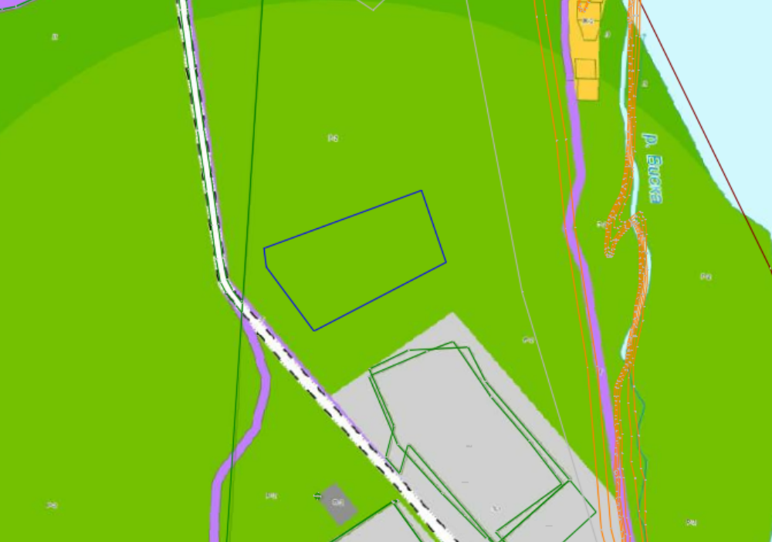

Приложение №2
к распоряжению главы
№ 01-04-1418/6
от «06» октября 2026г.

СХЕМА
расположения земельного участка
на карте градостроительного зонирования
городского поселения «Посёлок Витим»

Земельный участок, зона которая
изменяется на зону П-1

